АО «НПО «АКОНИТ»
160035 г. Вологда, Вологодская обл., ул. Ударников, д.34
Телефон +7 (8172) 20-90-72 м/к, факс +7 (8172) 20-90-17
www.npoakonit.ru, mail@npoakonit.ru
ОПРОСНЫЙ ЛИСТ
КОНВЕЙЕР ЛЕНТОЧНЫЙ СТАЦИОНАРНЫЙ(КЛС)
Наименование компании
Контактное лицо(ФИО,должность)
Тел: |  |  |  |  |  |  |  |  |  |  |  |  |  |  |  |  |  |  |  | Электронная почта:
Конвейер поз. |  |  |  |  |  |  |  |  |  |  |  |  |  |  |  |  |  |  |  |  |  |  |  |  |  |  |  |  |  |  |  |  |  |  |  |  |  |  |  |  |  |  | Количество,шт
ОСНОВНЫЕ ТЕХНИЧЕСКИЕ ДАННЫЕ КОНВЕЙЕРА
Ширина ленты,мм |  |  |  | 400 |  |  |  |  |  |  |  |  |  | 500 |  |  |  |  |  |  | 650 |  |  |  | 800 |  |  |  |  |  |  |  | 1000 |  |  |  |  |  |  |  | 1200 |  |  |  |  | 1400 |  |  |  |  |  |  |  |  | 1600 |  | 2000
Производительность, т/ч |  |  |  |  |  |  |  |  |  |  |  |  |  |  |  |  |  |  |  |  | Скорость движения ленты, м/с |  |  |  |  |  |  |  |  |  |  |  |  |  |  |  |  |  |  |  |  |  |  |  |  |  |  |  |  | Наличие реверса
Длина конвейера,м |  |  |  |  |  |  |  |  |  |  |  |  |  |  |  | Высота подъема, м |  |  |  |  |  |  |  |  |  |  |  |  |  |  |  |  |  |  |  |  |  | Угол наклона (наибольший), гр
Кол-во точек загрузки |  |  |  |  |  |  |  | Высота падения груза на конвейер, м |  |  |  |  |  |  |  |  |  |  |  |  |  |  |  |  |  |  |  |  |  |  | Способ загрузки:
 |  |  |  |  |  |  |  |  |  |  |  |  |  |  |  |  |  |  |  |  |  |  |  |  |  |  |  |  |  |  | с конвейера/питателя |  |  |  |  |  |  |  |  |  |  |  |  |  |  |  |  |  |  |  | из под бункера(завал)
Исполнение электрооборудования
IP | IE |  |  |  | Напряжение,В |  |  |  |  |  |  |  |  |  |  |  |  |  |  |  |  |  | Общепромышленное |  |  |  |  |  |  |  |  |  |  |  |  |  |  |  |  |  |  | Рудничное взрывозащищенное(РВ)
Рудничное нормальное (РН) |  |  |  |  |  |  |  |  |  |  |  |  |  |  |  |  |  |  |  |  |  |  |  |  |  |  |  | Рудничное особовзрывобезопасное (РО)
Другой вид взрывозащиты или взрывоопасная зона по ПУЭ:
Необходимость шкафа управления |  |  |  |  |  |  |  |  |  |  |  |  |  |  |  |  |  |  |  |  |  |  |  |  |  |  |  |  | Необходимость пульта местного управления
Необходима консультация для выбора уровня взрывозащиты
Устройство запуска конвейера
Жесткий запуск |  |  |  |  |  |  |  |  |  |  | Частотный преобразователь |  |  |  |  |  |  |  |  |  |  |  |  |  |  |  |  |  |  |  |  |  |  |  |  |  |  |  | УПП |  |  |  |  |  |  |  |  |  |  |  |  | Гидромуфта
Дополнительная информация
ХАРАКТЕРИСТИКА ТРАНСПОРТИРУЕМОГО ГРУЗА
Наименование груза
Насыпная масса,т/м³ |  |  |  |  |  |  |  |  |  | Температура,⁰С |  |  |  |  |  |  |  |  |  |  |  |  |  |  |  |  |  |  |  | Размер куска max,мм |  |  |  |  |  |  |  |  |  |  |  |  |  |  |  |  |  | Содержание влаги, %
Свойства транспортируемого груза
Налипающий |  |  |  |  |  |  |  |  |  |  |  |  |  |  |  |  |  | Абразивный |  |  |  |  |  |  |  |  |  |  |  |  |  |  |  |  |  |  | Пожароопасный
Слеживающийся |  |  |  |  |  |  |  |  |  |  |  |  |  |  |  |  |  | Пылящий |  |  |  |  |  |  |  |  |  |  |  |  |  |  |  |  |  |  | Взрывоопасный
Химически агрессивен |  |  |  |  |  |  |  |  |  |  |  |  |  |  |  |  |  | Содержит масло |  |  |  |  |  |  |  |  |  |  |  |  |  |  |  |  |  |  | Пищевой
Другие свойства:
УСЛОВИЯ РАБОТЫ КОНВЕЙЕРА
Расположение конвейера
На открытом воздухе |  |  |  |  |  |  |  |  |  |  | В помещении |  |  |  |  |  |  |  |  |  |  |  |  |  | В шахте/руднике |  |  |  |  |  |  |  |  |  |  |  |  |  |  |  |  |  |  | Другое:
Температура окр.воздуха, min,⁰С |  |  |  |  |  |  |  |  |  |  |  |  |  |  |  |  |  |  | Температура окр. воздуха, max,⁰С |  |  |  |  |  |  |  |  |  |  |  |  |  |  |  |  |  |  |  |  |  |  |  |  |  | Влажность окр. воздуха,%
НАЛИЧИЕ ДОПОЛНИТЕЛЬНОГО ОБОРУДОВАНИЯ
Тележка разгрузочная |  |  |  |  |  |  |  |  |  |  |  | Ход ,м |  |  |  |  |  |  |  |  |  |  |  |  |  |  | Плужковый сбрасыватель |  |  |  |  |  |  |  |  |  |  |  |  |  |  |  |  |  |  |  |  |  |  |  |  |  |  | Количество
Весы |  | Точность |  |  |  |  |  |  |  |  |  |  |  |  | Железоотделитель |  |  |  |  |  |  |  |  |  |  |  |  |  |  |  |  |  |  | Металлодетектор |  |  |  |  |  |  |  |  |  |  |  |  |  |  | Пробоотборник
Арочное укрытие ленты(профнастил) |  |  |  |  |  |  |  |  |  |  |  |  |  |  |  |  |  |  |  |  |  |  |  | Укрытие груза |  |  |  |  |  |  |  |  |  |  |  |  |  |  |  | Металлический настил на ставе
Схема конвейера
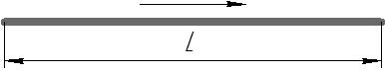 |  |  |  |  |  |  | 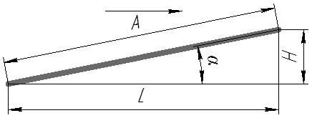 |  |  |  |  |  |  |  |  |  |  |  |  |  |  |  |  |  |  | 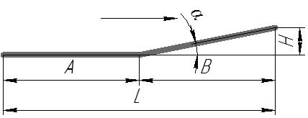 |  |  |  |  |  |  |  |  |  |  |  |  |  |  |  |  |  |  |  |  | 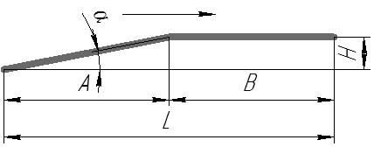
L,м |  |  |  |  |  | α, град |  |  |  |  |  |  |  |  |  |  |  |  |  |  |  | А,м |  |  |  |  |  |  |  |  |  |  |  |  |  | В,м |  |  |  |  |  |  |  |  |  |  |  |  |  |  |  |  | H,м
Место для вашего варианта схемы конвейера/дополнительные требования

